Описание логических блоков сценариев

1. Видео фрейм
Блок является входной точкой сценария
Вход: видеопоток с привязанной камеры или файл видео из ассета
Выход: кадр из видео, метка времени кадра, зоны (полигоны нормализованных по ширине/высоте кадра координат) от привязанной камеры с указанием типов зон
Логика работы: прием и изменение размеров фрейма видео, изменение частоты кадров, запись в контейнер полезной нагрузки кадра и его метки времени в именованные атрибуты
Возможные предшествующие блоки: нет
Условия корректной работы блока:
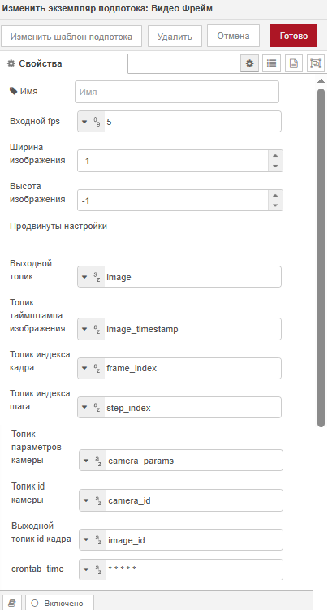
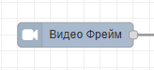
- Наличие видеопотока с привязанной камеры или файла видео из ассета
Наименование | Тип данных | Пример данных | Описание
Базовые настройки
Входной fps | num | 10 | Частота кадров (количество кадров в секунду), к которой будет приведен исходный поток. Если установлено значение -1, то обработка будет вестись с исходным fps потока. По умолчанию -1
Ширина изображения | num | 1280 | Ширина кадра после преобразования, пикс. Если выставлено значение '-1', будет оставлено исходное значение ширины кадра. По умолчанию -1
Высота изображения | num | 720 | Высота кадра после преобразования, пикс. Если выставлено значение '-1', будет оставлено исходное значение ширины кадра. По умолчанию -1
Продвинутые настройки
Выходной топик | str | image | Имя атрибута в контейнере полезной нагрузки, куда будет записан кадр. По умолчанию image
Топик таймштампа изображения | str | image_timestamp | Имя атрибута в контейнере полезной нагрузки, куда будет записана метка времени, когда кадр был декодирован из потока и обработан системой. Может отличаться от метки времени видеопотока до 1.5 с, в зависимости от настроек камеры. По умолчанию image_timestamp
Топик индекса кадра | str | frame_index | Имя атрибута в контейнере полезной нагрузки, куда записывается номер кадра исходного видео. По умолчанию frame_index
Топик индекса шага | str | step_index | Имя атрибута в контейнере полезной нагрузки, куда записывается номер итерации, извлекающей кадр из исходного видео. Значение индекса шага соотносится с настройкой fps. Например, если исходный fps видео = 25, а настроенный в блоке fps = 1, то для кадра с индексом 26 индекс шага = 1. По умолчанию step_index
Топик параметров камеры | str | camera_params | Имя атрибута в контейнере полезной нагрузки, куда записываются дополнительные параметры камеры, например, параметры линейной регрессии для блока ПРР или полигоны зон. По умолчанию camera_params
Топик id камеры | str | camera_id | Имя атрибута в контейнере полезной нагрузки, куда записывается идентификатор камеры, который будет использоваться при формировании и отправке события в систему. По умолчанию camera_id
Выходной топик id кадра | str | image_id | Имя атрибута в контейнере полезной нагрузки, куда записывается id фрейма/камеры. По умолчанию image_id
Кронтаб | str | * * * * * | Нужен для отладки блока Расписание в песочнице, с помощью этого параметра можно эмулировать наступление момента времени, от которого уже будет отсчитано время кадра загруженного в песочницу видео. Параметр работает только в песочнице, при привязке сценария на камеру он игноирируется. По умолчанию * * * * *

2. Детектор
Блок запускает выбранную модель детектора (выполняет инференс) на кадре с определенными настройками и категориями
Вход: кадр из видео, дополнительные данные к кадру
Выход: массив детекций, сгруппированный по категориям
Логика работы: выполнение детекций на кадрах, фильтрация детекций по порогам уверенности, выбор из пересекающихся детекций, группировка
Возможные предшествующие блоки: Видео фрейм, блоки фильтрации потока (Python функция, Расписание, Пайтон-свитч, АСУТП)
Условия корректной работы блока:
- Наличие в контейнере полезной нагрузки на входе кадра из видео (топик image);
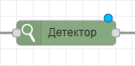
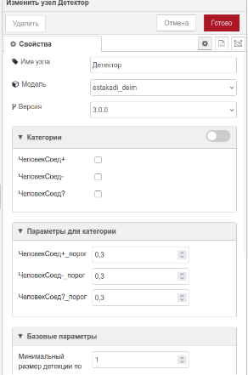
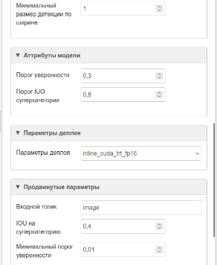
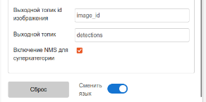
- Совпадение названий входных топиков блока и выходных топиков предшествующих блоков

Наименование | Тип данных | Пример данных | Описание
Модель | select | l_deim | Модель, которая будет использоваться для детектирования
Версия | select | 7.0.0 | Версия модели
Категории
имя категории | checkbox |  | Категории, которые требуется детектировать
Параметры для категории
имя категории_порог | num | 0,7 | Порог уверенности модели для данной категории, ниже которого произойдет отсеивание.
Базовые параметры
Минимальный размер детекции по ширине | num | 1 | Детекция с шириной меньше указанной будет отсеиваться. По умолчанию 1
Минимальный размер детекции по высоте | num | 1 | Детекция с высотой меньше указанной будет отсеиваться. По умолчанию 1
Атрибуты модели
Порог уверенности | num | 0,4 | Порог уверенности, с которым стартует инференс модели. Все категории, которые будут задетекчены моделью, будут с большей уверенностью, чем это число. По умолчанию 0,4
Порог IOU суперкатегории | num | 1,01 | У Дейм моделей используется в постпроцессинге для nms суперкатегорий. По умолчанию 1,01. У других моделей этого поля нет
Порог IoU | num | 0,45 | У не дейм моделей используется в постпроцессинге для nms категорий. По умолчанию 0,45. У дейм моделей этого поля нет
Параметры деплоя
Параметры деплоя | select | inline_cuda_trt_fp16 | Параметр отвечает за тип весов использования модели. Сам список и первоначальный тип зависит от модели
Продвинутые параметры
Минимальный порог уверенности | num | 0,01 | Коэффициент, использующийся для отсечения всех категорий с уверенностью ниже указанного. По умолчанию 0,01
IOU на суперкатегорию | num | 0,4 | Коэффициент IOU, использующийся для алгоритма nms суперкатегорий внутри самой логики nri. По умолчанию 0,4
Включение NMS для суперкатегории | checkbox |  | Включение/выключение алгоритма nms суперкатегорий. По умолчанию вкл
Входной топик | str | image | Имя атрибута в контейнере полезной нагрузки, где записан кадр. По умолчанию image
Выходной топик | str | detections | Имя атрибута в контейнере полезной нагрузки, куда запишется массив детекций. По умолчанию detections
Выходной топик id изображения | str | image_id | Имя атрибута в контейнере полезной нагрузки, хранящее id изображения/камеры. Требуется для работы менеджера моделей. По умолчанию image_id

3. Трекер
Блок запускает алгоритм трекинга выбранных категорий на кадре для массива детекций.
Вход: кадр из видео, дополнительные данные к кадру
Выход: массив треков объектов
Логика работы: выполнение трекинга на кадрах выбранных в блоке категорий
Возможные предшествующие блоки: Видео фрейм, Детектор, Инстанс сегментатор.
Условия корректной работы блока:
- Наличие в контейнере полезной нагрузки на входе кадра из видео (топик image);
- Совпадение названий входных топиков блока и выходных топиков предшествующих блоков
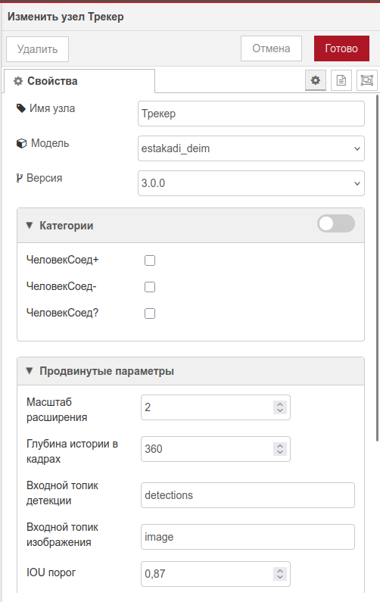
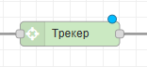
- При отсутствии детекций в полезной нагрузке всегда будет возвращать пустой массив треков
Наименование | Тип данных | Пример данных | Описание
Модель | select | l_deim | Модель, категории которой требуются для трекинга
Версия | select | 7.0.0 | Версия модели, категории которой требуются для трекинга
Категории
имя категории? | checkbox |  | Категории, которые необходимо отслеживать трекером (на практике в 99.(9)% случаев это человек)
Продвинутые параметры
Масштаб расширения | num | 2 | Коэффициент расширения размеров ббоксов детекций, требующийся алгоритму трекинга. По умолчанию равен 2.
Глубина истории в кадрах | num | 360 | Кол-во кадров, которое будут хранить трек атрибуты. Те, что произошли больше чем "Глубина истории в кадрах" кадров назад, будут отбрасываться. По умолчанию равен 360
Входной топик детекции | str | detections | Имя атрибута в контейнере полезной нагрузки, в котором хранится массив детекций. По умолчанию detections
Входной топик изображения | str | image | Имя атрибута в контейнере полезной нагрузки, где записан кадр. По умолчанию image
Выходной топик | str | tracks | Имя атрибута в контейнере полезной нагрузки, куда запишется массив треков. По умолчанию tracks
IOU порог | num | 0,87 | Коэффициент пересечения треков, требующийся алгоритму трекинга. По умолчанию равен 0,87
Запускать детектор | checkbox |  | Флаг запускать ли детектор. Если выбран, то запустится выбранная модель с выбранными категориями, и затем на каждую выбранную категорию навесится трек. По умолчанию выкл.
Порог уверенности треков | num | 0,6 | Коэффициент, решающий какая минимальная уверенность детекции должна быть, чтобы по ней продолжался трек. По умолчанию 0,6  Для того, чтобы трек создался по детекции, требуется чтобы у детекции была уверенность > "Порог уверенности треков" + 0,1
Использовать фильтр | checkbox |  | Если этот флаг выключен, то выбор категорий для трекинга не будет работать и каждая категория будет тречиться алгоритмом. По умолчанию включен
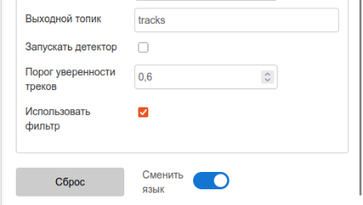

4. Добавление детекции в трек
Блок добавляет детекции в атрибуты трека
Вход: кадр из видео, дополнительные данные к кадру
Выход: не добавляет атрибут в контейнер, изменяет существующий список с треками
Логика работы: прием массива детекций и массива треков, добавление в атрибуты трека детекции, которая пересекается с ним
Возможные предшествующие блоки: Видео фрейм, Детектор, Трекер
Условия корректной работы блока:
- Наличие в контейнере полезной нагрузки на входе кадра из видео (топик image);
- Совпадение названий входных топиков блока и выходных топиков предшествующих блоков
- При отсутствии в полезной нагрузке детекций и/или треков ничего не делает
Наименование | Тип данных | Пример данных | Описание
Порог пересечения | num | 0,5 | Коэффициент, использующийся для определения принадлежности детекции к треку. Если больше выбранного значения, то детекция добавится в атрибуты трека
Топик входного изображения | str | image | Имя атрибута в контейнере полезной нагрузки, в котором храниться кадр. По умолчанию image
Входной топик детекции | str | detections | Имя атрибута в контейнере полезной нагрузки, в котором хранится массив детекций. По умолчанию detections
Входной топик треков | str | tracks | Имя атрибута в контейнере полезной нагрузки, в котором хранится массив треков. По умолчанию tracks
Использовать ближайшие точки | checkbox |  | Флаг, при включении алгоритм использует точки скелета для соотнесения детекций к трекам. Для этого необходимо, чтобы перед этим блоком отработал блок "Детектор позы человека". По умолчанию выключен
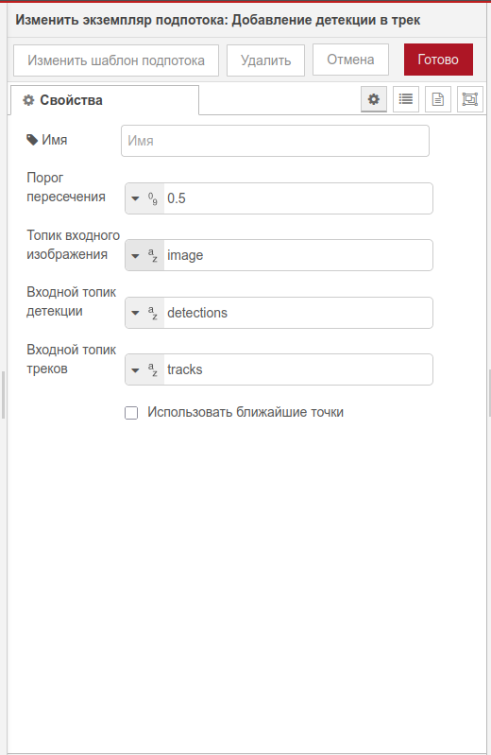
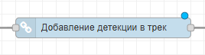

5. Несоответствие
Блок добавляет атрибут несоответствий
Вход: любой
Выход: объект несоответствий с заполненными полями
Логика работы: добавляю в полезную нагрузку атрибут inconsistencies, содержащий выбранные пользователем поля
Возможные предшествующие блоки: любые
Условия корректной работы блока:
- Наличие видеопотока с привязанной камеры или файла видео из ассета.
Наименование | Тип данных | Пример данных | Описание
Характер несоответствия | select
Направление несоответствия | select
Вид несоответствия | select
Опасность | select
Поведенческий барьер | select
БПСЖ | select
Описание | str | Опасные работы
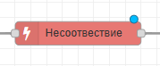
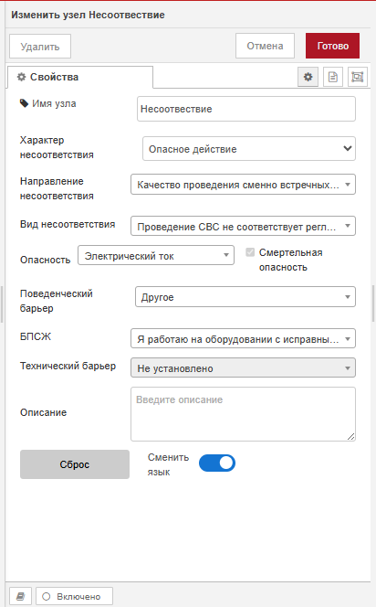

6. Локальный визуализатор
Блок используется для отрисовки кадра, прошедшего через блоки сценария
Вход: кадр из видео, дополнительные данные к кадру из видео, дополнительные данные к кадру
Выход: обработанный кадр из видео с добавленной визуализацией логических блоков
Логика работы: прием кадра, отрисовка содержимого в полезной нагрузке
Возможные предшествующие блоки: Видеофрейм, Детектор, Трекер, Детектор позы человека и др.
Условия корректной работы блока:
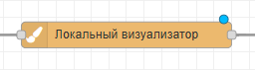
- Наличие видеопотока с привязанной камеры или файла видео из ассета.
Наименование | Тип данных | Пример данных | Описание
Выводить детекции | checkbox |  | Если вкл, добавляет отрисовку ббоксов детекций. По умолчанию включено
Выводить уверенность | checkbox |  | Если вкл, добавляет отрисовку уверенности детекции. По умолчанию включено
Выводить треки | checkbox |  | Если вкл, добавляет отрисовку треков. По умолчанию включено
Выводить события | checkbox |  | Если вкл, добавляет отрисовку событий По умолчанию включено
Выводить текст | checkbox |  | Если вкл, добавляет отрисовку имен категорий над ббоксами. По умолчанию включено
Выводить сегментацию | checkbox |  | Если вкл, добавляет отрисовку сегментации. По умолчанию включено
Выводить зоны | checkbox |  | Если вкл, добавляет отрисовку зон. По умолчанию включено
Выводить скелет | checkbox |  | Если вкл, добавляет отрисовку скелета детекции, полученной от блока "Детектор позы человека". По умолчанию выключено
Толщина линий | num | 2 | Коэффициент отвечающий за толщину линий в отрисовке. По умолчанию 2
Маcштаб текста | num | 0,5 | Коэффициент отвечающий за масштаб текста в отрисовке. По умолчанию 0,5
Количество фреймов для выводы событий | num | 1 | Сколько фреймов выводить отрисовку нарушения. По умолчанию 1
Выводить качество | checkbox |  | Если вкл, добавляет отрисовку качества изображения. По умолчанию включено
Выходной топик | str | visualized_image | Имя атрибута в контейнере полезной нагрузки, в котором будет храниться кадр с отрисовкой. По умолчанию visualized_image
Входной топик изображения | str | image | Имя атрибута в контейнере полезной нагрузки, в котором хранится кадр. По умолчанию image
Входной топик детекции | str | detections | Имя атрибута в контейнере полезной нагрузки, в котором хранится массив детекций. По умолчанию detections
Входной топик треков | str | tracks | Имя атрибута в контейнере полезной нагрузки, в котором хранится массив треков. По умолчанию tracks
Топик параметров камеры | str | camera_params | Имя атрибута в контейнере полезной нагрузки, в котором хранятся дополнительные параметры камеры, например, параметры линейной регрессии для блока ПРР или полигоны зон. По умолчанию camera_params
Входной топик качества видео | str | quality_issues | Имя атрибута в контейнере полезной нагрузки, в котором хранится вывод блоков качества видео. По умолчанию quality_issues
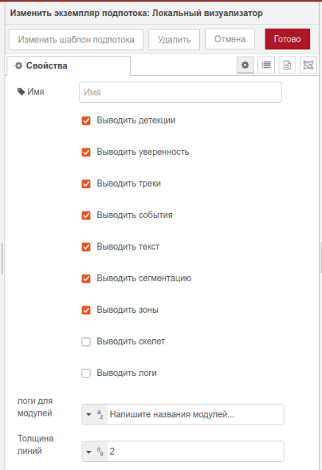

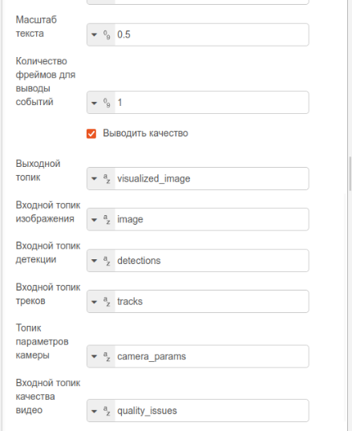

7. Создание событий
Блок используется для создания событий
Вход: кадр из видео, дополнительные данные к кадру из видео, дополнительные данные к кадру
Выход: объект события
Логика работы: обработка содержащихся в контейнере детекций и треков с целью создания события
Возможные предшествующие блоки: Видеофрейм, Детектор, Трекер, Детектор позы человека и др.
Условия корректной работы блока:
- Наличие видеопотока с привязанной камеры или файла видео из ассета.
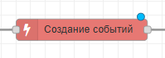
- При отсутствии детекций, треков и/или зон создание событий невозможно
Наименование | Тип данных | Пример данных | Описание
Модель | select | l_deim | Модель, категории которой требуются для создания события
Версия | select | 7.0.0 | Версия модели, категории которой требуются для трекинга
Категории
имя категории | checkbox |  | Категории, по которым требуется создавать события
Базовые параметры
Минимальное количество нарушений | num | 3 | Кол-во нарушений, которые необходимо задетектировать для создания события. По умолчанию 3
Время между событиями | num | 180 | Минимальное кол-во кадров между созданием события. По умолчанию 180
Продвинутые параметры
Глубина истории | num | 180 | Кол-во кадров, в течение которых необходимо, чтобы нарушение повторилось "Минимальное количество нарушений" раз для создания события. По умолчанию 180
Входной топик изображений | str | image | Имя атрибута в контейнере полезной нагрузки, в котором хранится кадр. По умолчанию image
Входной топик треков | str | tracks | Имя атрибута в контейнере полезной нагрузки, в котором хранится массив с треками. По умолчанию tracks
Топик id камеры | str | camera_id | Имя атрибута в контейнере полезной нагрузки, в котором хранится айди камеры, которая обрабатывает поток. По умолчанию camera_id
Топик таймштампа | str | image_timestamp | Имя атрибута в контейнере полезной нагрузки, в котором записана метка времени, когда кадр был декодирован из потока и обработан системой. По умолчанию image_timestamp
Топик событий | str | events | Имя атрибута в контейнере полезной нагрузки для хранения массива событий. По умолчанию events
Реверсия | checkbox |  | Если вкл., то логика блока становится обратной. Для создания нарушения требуется, чтобы выбранная категория не повторялась "Минимальное кол-во нарушений" раз в течение "Глубина истории" кадров. По умолчанию выкл.
Входной топик изображения с визуализацией | str | visualized_image | Имя атрибута в контейнере полезной нагрузки, в котором хранится кадр с отрисовкой. По умолчанию visualized_image

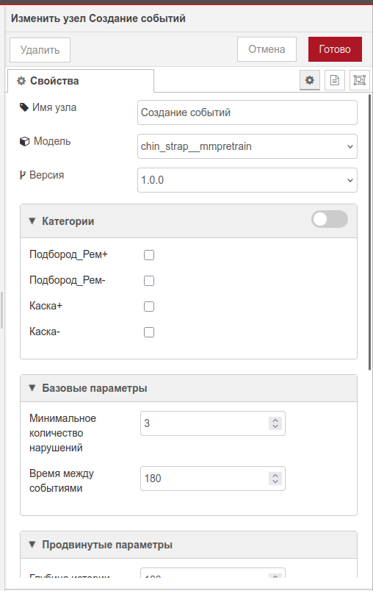

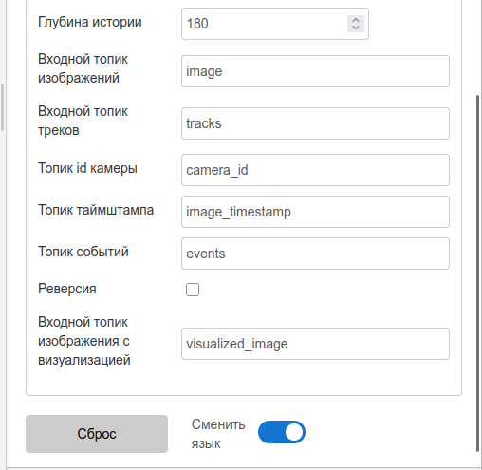

8. Модуль отправки событий
Блок используется для отправки событий в систему
Вход: кадр из видео, дополнительные данные к кадру из видео, дополнительные данные к кадру
Выход: отправка события
Логика работы: отправляет созданные события
Возможные предшествующие блоки: Создание событий
Условия корректной работы блока:
- Наличие видеопотока с привязанной камеры или файла видео из ассета.
- Без массива событий в полезной нагрузке отправка невозможна
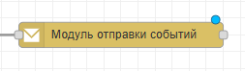
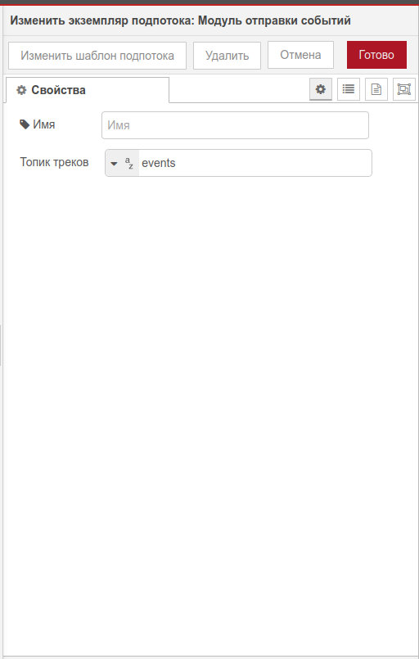
Наименование | Тип данных | Пример данных | Описание
Продвинутые параметры
Топик треков | str | events | Имя атрибута в контейнере полезной нагрузки для хранения массива событий. По умолчанию events

Наименование | Тип данных | Пример данных | Описание
Модель | select | glasses__mmpretrain | Модель классификации
Версия | select | 8.0.0 | Версия модели классификации
Категории
имя категории | checkbox |  | Категории, которые необходимо классифицировать
Параметры для категории
имя категории_порог | num | 0,7 | Порог уверенности модели для данной категории, ниже которого произойдет отсеивание.
Атрибуты модели
Порог уверенности | num | 0,5 | Порог уверенности с которым стартует инференс модели. Все категории, которые будут классифицированы моделью, будут с большей уверенностью, чем это число. По умолчанию 0,5
Параметры деплоя
Параметры деплоя | select | inline_cuda_trt_fp16 | Параметр отвечает за тип весов использования модели. Сам список и первоначальный тип зависит от модели
Продвинутые параметры
Входной топик детекций | str | detections | Имя атрибута в контейнере полезной нагрузки, в котором хранится массив детекций. По умолчанию detections
Входной топик изображений | str | image | Имя атрибута в контейнере полезной нагрузки, в котором хранится кадр. По умолчанию image
Минимальный порог уверенности | num | 0,25 | Коэффициент, использующийся для отсечения всех категорий с уверенностью ниже указанного. По умолчанию 0,25
Топик id изображения | str | image_id | Имя атрибута в контейнере полезной нагрузки, хранящее id изображения/камеры. Требуется для работы менеджера моделей. По умолчанию image_id
Выходной топик | str | detections | Имя атрибута в контейнере полезной нагрузки, в котором будет храниться измененный массив детекций после инференса классификатора. По умолчанию detections

9. Классификатор Детекций
Блок запускает выбранную модель классификации (выполняет инференс) на кадре с определенными настройками и категориями
Вход: кадр из видео, дополнительные данные к кадру
Выход: массив детекций
Логика работы: принимает массив детекций и классифицирует каждую детекцию, заменяя её категорию на ту что выдаст классификатор
Возможные предшествующие блоки: Видео фрейм, Детектор, Инстанс сегментатор.
Условия корректной работы блока:
- Наличие видеопотока с привязанной камеры или файла видео из ассета.
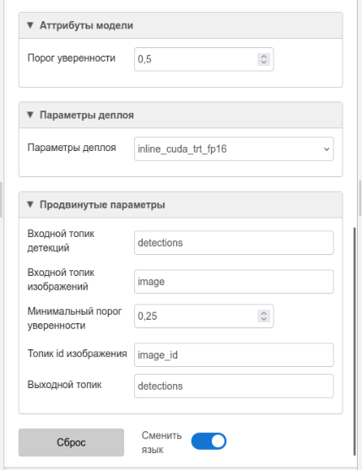
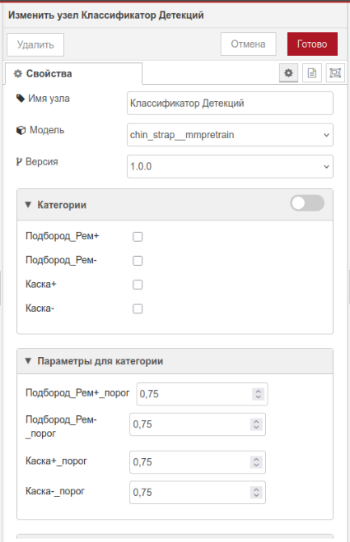

- Без массива детекций в полезной нагрузке инференс не производится

10. Фильтр детекций по размеру
Блок фильтрует детекции по их размеру в пикселях
Вход: кадр из видео, дополнительные данные к кадру
Выход: массив детекций
Логика работы: принимает массив детекций и удаляет те детекции, которые по размеру меньше выбранных
Возможные предшествующие блоки: Видео фрейм, Детектор, Инстанс сегментатор, Классификатор Детекций и др.
Условия корректной работы блока:
- Наличие видеопотока с привязанной камеры или файла видео из ассета.
- Без массива детекций в полезной нагрузке блок ничего не делает
Наименование | Тип данных | Пример данных | Описание
Модель | select | glasses__mmpretrain | Модель, категории которой требуется фильтровать по размеру
Версия | select | 8.0.0 | Версия модели
имя категории | num | 5 | Минимальная ширина и высота ббокса детекции в пикселях. Если ширина или высота ббокса меньше этого значения, детекция отфильтруется. По умолчанию 0
Продвинутые параметры
Входной топик | str | detections | Имя атрибута в контейнере полезной нагрузки, в котором хранится массив детекций. По умолчанию detections
Выходной топик | str | detections | Имя атрибута в контейнере полезной нагрузки, в котором будет храниться измененный массив детекций после фильтрации. По умолчанию detections
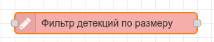
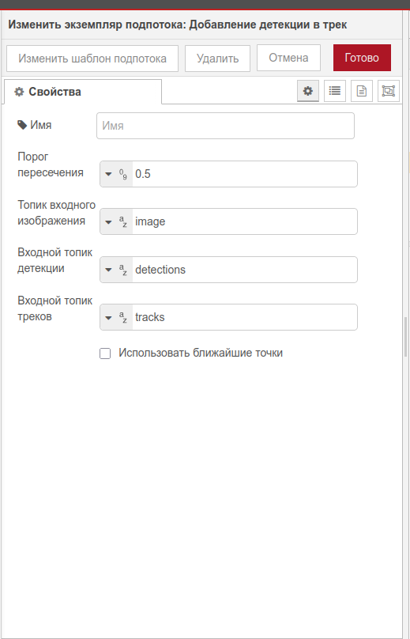

11. Ремап категорий
Блок фильтрует детекции по их размеру в пикселях
Вход: кадр из видео, дополнительные данные к кадру
Выход: массив детекций
Логика работы: принимает массив детекций и переименовывает выбранные категории. Может удалить детекцию, если в ремапе указать -1
Возможные предшествующие блоки: Видео фрейм, Детектор, Инстанс сегментатор, Классификатор Детекций и др.
Условия корректной работы блока:
- Наличие видеопотока с привязанной камеры или файла видео из ассета.
- Без массива детекций в полезной нагрузке блок ничего не делает
Наименование | Тип данных | Пример данных | Описание
Модель | select | glasses__mmpretrain | Модель, категории которой требуется переименовать
Версия | select | 8.0.0 | Версия модели
Категории
имя категории | str | новое_имя | По умолчанию записано базовое название категории на англ, если требуется оставить эту категорию как есть, то не менять поле. Если вписать другое имя, то категория будет переименована соответственно. Если вписать -1, то данная детекция отфильтруется. По умолчанию название категории на англ
Продвинутые параметры
Входной топик | str | detections | Имя атрибута в контейнере полезной нагрузки, в котором хранится массив детекций. По умолчанию detections
Выходной топик | str | detections | Имя атрибута в контейнере полезной нагрузки, в котором будет храниться измененный массив детекций после переименовывания. По умолчанию detections
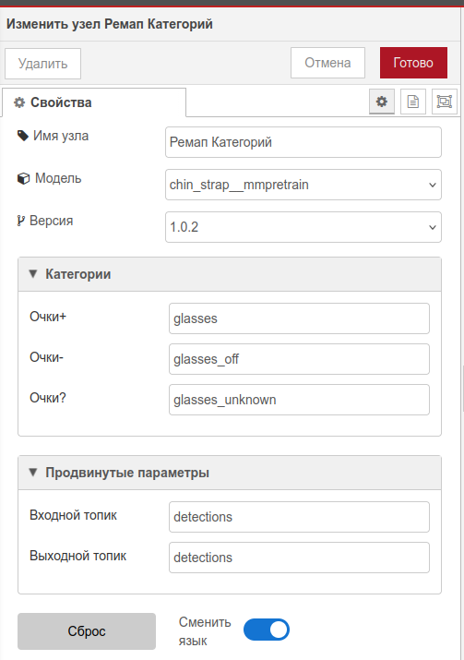
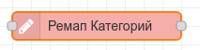

12. Добавление детекции в зону
Блок проверяет, находятся ли детекции в выбранной зоне и добавляет атрибут зоны в детекцию/трек при положительном исходе.
Вход: кадр из видео, дополнительные данные к кадру
Выход: массив детекций
Логика работы: принимает массив детекций и добавляет атрибут зоны в детекцию, если детекция находится в зоне. Может служить для последующей фильтрация в блоках по типу "Фильтр по категории-атрибуту".
Возможные предшествующие блоки: Видео фрейм, Детектор, Инстанс сегментатор, Классификатор Детекций и др.
Условия корректной работы блока:
- Наличие видеопотока с привязанной камеры или файла видео из ассета.
- Без массива детекций или зон в полезной нагрузке блок ничего не делает
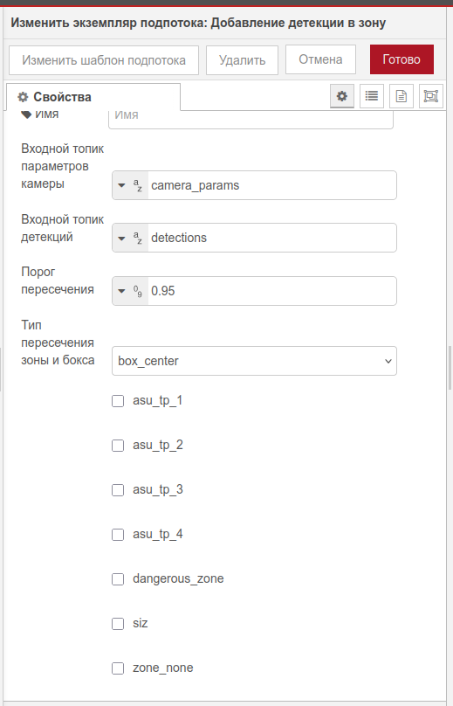
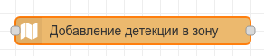
Наименование | Тип данных | Пример данных | Описание
Входной топик параметров камеры | str | camera_params | Имя атрибута в контейнере полезной нагрузки, в котором хранятся дополнительные параметры камеры, например, параметры линейной регрессии для блока ПРР или полигоны зон. По умолчанию camera_params
Входной топик детекций | str | detections | Имя атрибута в контейнере полезной нагрузки, в котором хранится массив детекций. По умолчанию detections
Порог пересечения | num | 0,95 | Используется, если в "Тип пересечения зоны и бокса" выбрано box_intersection_area. Отвечает за долю пересечения от 0 до 1, где 1 это полное нахождение бокса в зоне
Тип пересечения зоны и бокса | select | box_center | Вариант правила, по которому будет применяться проверка пересечения. box_center - находится ли центр ббокса детекции в зоне. bottom_center_line_box - находится ли центр нижней линии бокса (поднятый на 10% для эвристики) в зоне. box_intersection_area - пересекается ли бокс с зоной на "Порог пересечения" процентов. По умолчанию box_center
имя зоны | checkbox |  | Вкл/выкл зоны для проверки

13. Инстанс сегментатор
Блок запускает выбранную модель инстанс сегментатора (выполняет инференс) на кадре с определенными настройками и категориями
Вход: кадр из видео, дополнительные данные к кадру
Выход: массив детекций с атрибутом сегментированных масок
Логика работы: выполнение сегментации на кадрах, фильтрация детекций по порогам уверенности, выбор из пересекающихся детекций
Возможные предшествующие блоки: Видео фрейм, блоки фильтрации потока (Python функция, Расписание, Пайтон-свитч, АСУТП)
Условия корректной работы блока:
- Наличие в контейнере полезной нагрузки на входе кадра из видео (топик image);
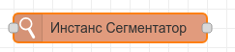
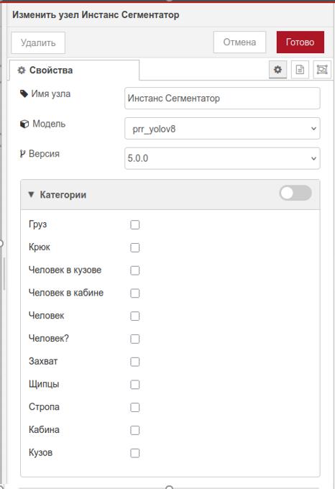
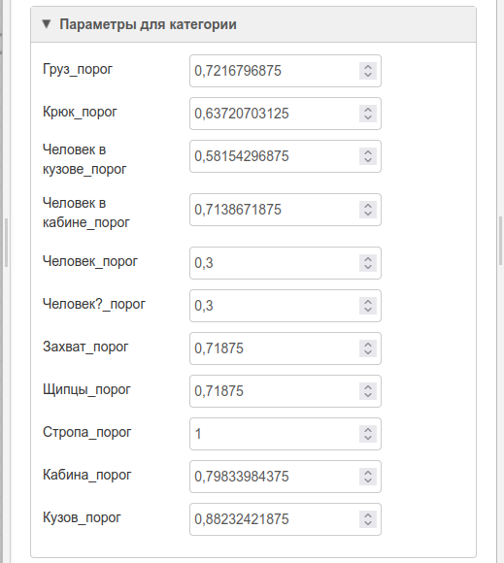
- Совпадение названий входных топиков блока и выходных топиков предшествующих блоков
Наименование | Тип данных | Пример данных | Описание
Модель | select | prr_yolov8 | Модель, которая будет использоваться для сегментации
Версия | select | 7.0.0 | Версия модели
Категории
имя категории | checkbox |  | Категории, которые требуется сегментировать
Параметры для категории
имя категории_порог | num | 0,7 | Порог уверенности модели для данной категории, ниже которого произойдет отсеивание.
Базовые параметры
Минимальный размер детекции по ширине | num | 1 | Детекция с шириной меньше указанной будет отсеиваться. По умолчанию 1
Минимальный размер детекции по высоте | num | 1 | Детекция с высотой меньше указанной будет отсеиваться. По умолчанию 1
Атрибуты модели
Порог уверенности | num | 0,4 | Порог уверенности с которым стартует инференс модели. Все категории, которые будут задетекчены моделью, будут с большей уверенностью, чем это число. По умолчанию 0,4
Порог IoU | num | 0,45 | Используется в постпроцессинге для nms категорий. По умолчанию 0,45.
Параметры деплоя
Параметры деплоя | select | inline_cuda_trt_fp16 | Параметр отвечает за тип весов использования модели. Сам список и первоначальный тип зависит от модели
Продвинутые параметры
Входной топик | str | image | Имя атрибута в контейнере полезной нагрузки, где записан кадр. По умолчанию image
IOU на суперкатегорию | num | 0,4 | Коэффициент IOU, использующийся для алгоритма nms суперкатегорий внутри самой логики nri. По умолчанию 0,4
Минимальный порог уверенности | num | 0,01 | Коэффициент, использующийся для отсечения всех категорий с уверенностью ниже указанного. По умолчанию 0,01
Выходной топик id изображения | str | image_id | Имя атрибута в контейнере полезной нагрузки, хранящее id изображения/камеры. Требуется для работы менеджера моделей. По умолчанию image_id
Выходной топик | str | detections | Имя атрибута в контейнере полезной нагрузки, куда запишется массив детекций. По умолчанию detections
Включение NMS для суперкатегории | checkbox |  | Включение/выключение алгоритма nms суперкатегорий. По умолчанию вкл
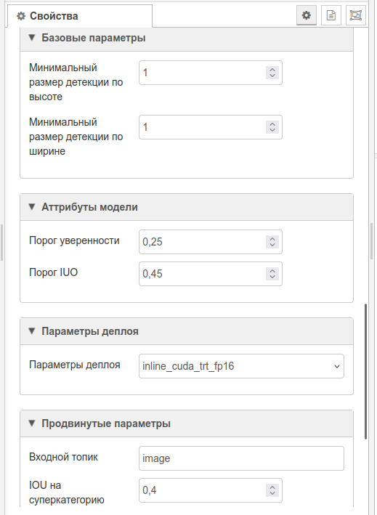

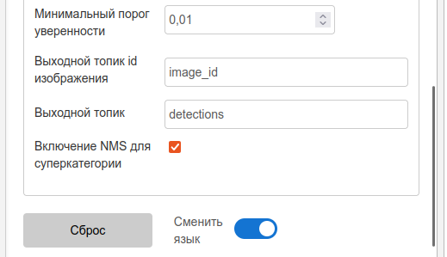

14. Мердж
Блок объединяет n топиков с одинаковыми названиями в один
Вход: кадр из видео, дополнительные данные к кадру
Выход: объединенный топик, выбранный в параметрах
Логика работы: принимает n блоков на вход и объединяет выбранный топик
Возможные предшествующие блоки: Видео фрейм, блоки фильтрации потока (Python функция, Расписание, Пайтон-свитч, АСУТП)
Условия корректной работы блока:
- Наличие в контейнере полезной нагрузки на входе кадра из видео (топик image);
Наименование | Тип данных | Пример данных | Описание
Базовые параметры
Топик мерджинга | str | detections | Топик, который необходимо объединить в один. По умолчанию detections.
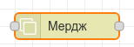

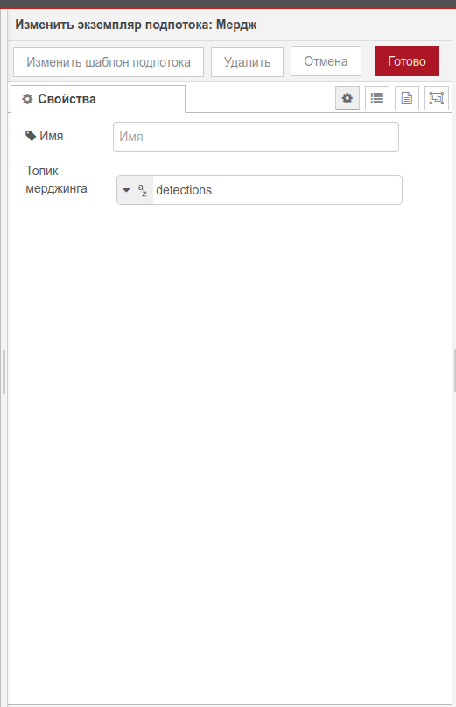

15. NMS
Блок применяет nms по суперкатегориям массива с детекциями
Вход: кадр из видео, дополнительные данные к кадру
Выход: измененный после алогоритма nms массив детекций
Логика работы: применяет nms по суперкатегориям по массиву с детекциями
Возможные предшествующие блоки: Видео фрейм, Детектор, Инстанс сегментатор, Классификатор Детекций и др.
Условия корректной работы блока:
- Наличие в контейнере полезной нагрузки на входе кадра из видео (топик image);
Наименование | Тип данных | Пример данных | Описание
Входной топик | str | detections | Имя атрибута в контейнере полезной нагрузки, в котором хранится массив детекций. По умолчанию detections
Выходной топик | str | detections | Имя атрибута в контейнере полезной нагрузки, куда запишется измененный после nms массив детекций. По умолчанию detections
Порог NMS | num | 0,5 | Коэффициент IOU, использующийся для алгоритма nms суперкатегорий внутри самой логики nri. По умолчанию 0,5
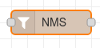
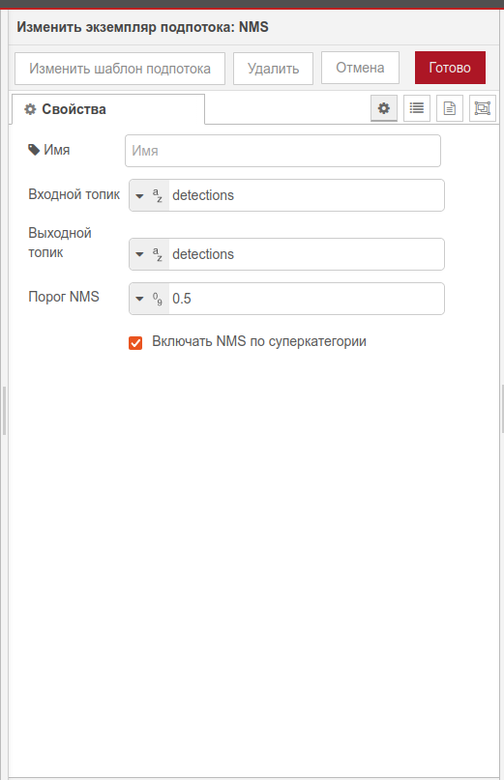

16. Детектор позы человека
Блок запускает инференс модели позы человека
Вход: кадр из видео, дополнительные данные к кадру
Выход: массив детекций с добавленными позами
Логика работы: запускает модель позы на каждую детекцию человека
Возможные предшествующие блоки: Видео фрейм, Детектор, Инстанс сегментатор, Классификатор Детекций и др.
Условия корректной работы блока:
- Наличие в контейнере полезной нагрузки на входе кадра из видео (топик image);
- При пустом массиве детекций пропускается инференс модели позы
Наименование | Тип данных | Пример данных | Описание
Модель | select | pose_hrnet_w48_udp | Модель, которая будет использоваться для позы
Версия | select | 1.0.0 | Версия модели
Параметры модели
Порог уверенности | num | 0,5 | Порог уверенности с которым стартует инференс модели. Все точки, которые будут задетекчены моделью, будут с большей уверенностью, чем это число. По умолчанию 0,4
Параметры деплоя
Параметры деплоя | select | inline_cuda_trt_fp16 | Параметр отвечает за тип весов использования модели. Сам список и первоначальный тип зависит от модели
Продвинутые параметры
Выходной топик детекций | str | detections | Имя атрибута в контейнере полезной нагрузки, куда запишется измененный массив детекций с добавленными точками позы. По умолчанию detections
Входной топик | str | image | Имя атрибута в контейнере полезной нагрузки, где записан кадр. По умолчанию image
Выходной топик id изображения | str | image_id | Имя атрибута в контейнере полезной нагрузки, хранящее id изображения/камеры. Требуется для работы менеджера моделей. По умолчанию image_id
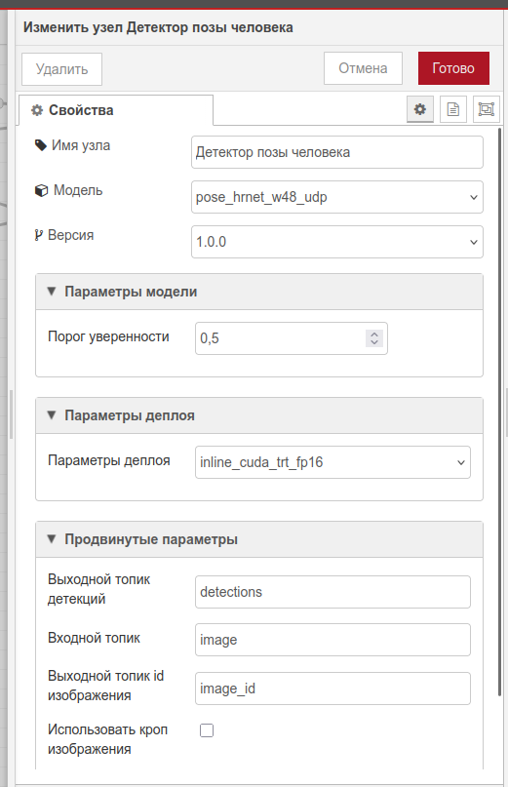
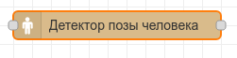

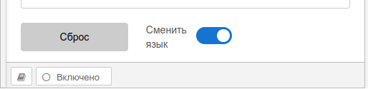

17. Точка скелета в зоне
Блок проверяет находится ли человек в зоне с помощью точек позы человека
Вход: кадр из видео, дополнительные данные к кадру
Выход: массив детекций с добавленными атрибутами зон
Логика работы: для каждой детекции, у которой есть атрибут поз, проверяет нахождение в выбранной зоне по соответствующей точке позы. Добавляет зону в атрибут детекции, если точка детекции в зоне. Не делает фильтрацию
Возможные предшествующие блоки: Видео фрейм, Детектор, Инстанс сегментатор, Классификатор Детекций, Детектор позы человека и др.
Условия корректной работы блока:
- Наличие в контейнере полезной нагрузки на входе кадра из видео (топик image);
- При пустом массиве детекций и при отсутствующих позах в детекциях пропускается проверка нахождения в позе
Наименование | Тип данных | Пример данных | Описание
Входной топик параметров камеры | str | camera_params | Имя атрибута в контейнере полезной нагрузки, в котором хранятся дополнительные параметры камеры, например, параметры линейной регрессии для блока ПРР или полигоны зон. По умолчанию camera_params
Топик детекций | str | detections | Имя атрибута в контейнере полезной нагрузки, в котором хранится массив детекций. По умолчанию detections
Выходной топик | str | detections | Имя атрибута в контейнере полезной нагрузки, в котором будет храниться массив детекций с добавленными атрибутами зон. По умолчанию detections
Тип логики | select | И | И - необходимо чтобы каждая выбранная часть тела была в зоне, ИЛИ - необходимо чтобы хотя бы одна часть тела была в зоне. По умолчанию ИЛИ
часть_тела | checkbox |  | вкл/выкл требования нахождения данной части тела в зоне
Зоны
имя зоны | checkbox |  | Вкл/выкл зоны для проверки
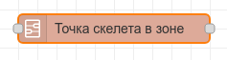
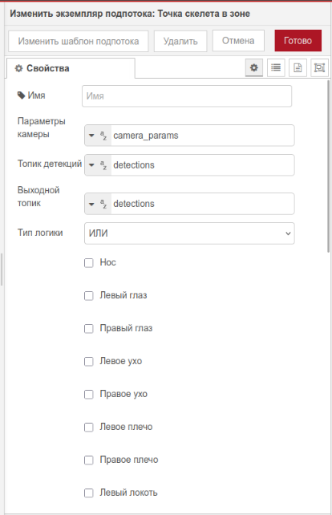

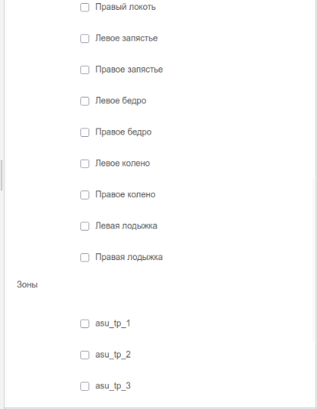

18. АСУТП
Блок направляет полезную нагрузку в один из своих выходов, в зависимости от сигналов АСУТП
Вход: кадр из видео, дополнительные данные к кадру
Выход: не измененный контейнер полезной нагрузки
Логика работы: Если хотя бы один сигнал выбранного типа группы сигналов на камере возвращает True, то блок перенаправляет полезную нагрузку через свой верхний выход. Если все сигналы этого типа на камере возвращают False, то нагрузка идет через нижний выход. Если ничего из этого не выполняется, используется "Значение по умолчанию"
Возможные предшествующие блоки: Видео фрейм и др.
Условия корректной работы блока:
- Наличие в контейнере полезной нагрузки на входе кадра из видео (топик image);
Наименование | Тип данных | Пример данных | Описание
Базовые параметры
Дефолтное значение | select | true | Параметр отвечает за поведение блока при отсутствующих сигналах на камере. Если стоит true, то нагрузка идёт через верхний выход. Если стоит false, то нагрузка идет через нижний выход. По умолчанию true
Тип группы сигналов АСУ ТП | select | Работа механизма | Выбор типа группы сигналов, которые должны проверяться на камере. Если хотя бы один сигнал этой группы на камере возвращает True, то нагрузка идет через верхний выход. Если все сигналы этого типа на камере возвращают False, то нагрузка идет через нижний выход. Если ни одно из этого не выполняется, то используется "Значение по умолчанию"
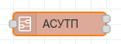
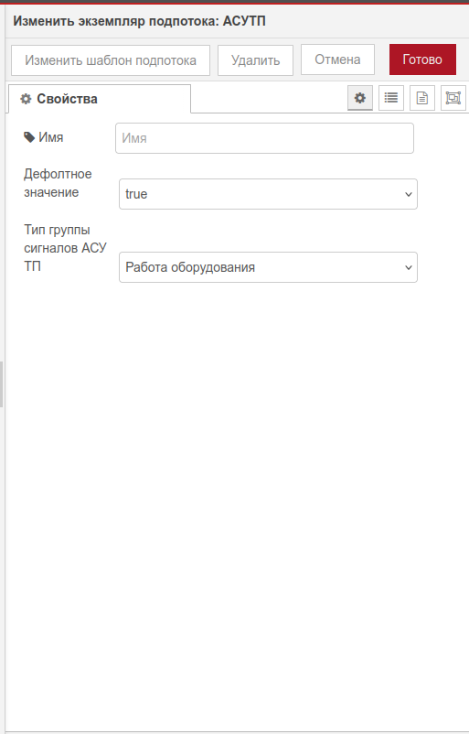

19. python-switch
Блок пропускает неизмененную полезную нагрузку, если выполняется условие внутри тела этого блока. Не пропускает при невыполнении условия
Вход: кадр из видео, дополнительные данные к кадру
Выход: не измененный контейнер полезной нагрузки, если выполняется условие. Ничего, если не выполняется
Логика работы: сравнивается значение выражения поля "Приоритет" со значением поля "Значение правила" по типу "Тип правила", воспринимая значение поля "Значение правила" как строку или как число в зависимости от выбора в поле "Значение типа правила". При выполнении условия пропускает полезную нагрузку без изменения, при невыполнении условия или ошибке
Возможные предшествующие блоки: Видео фрейм и др.
Условия корректной работы блока:
- Наличие в контейнере полезной нагрузки на входе кадра из видео (топик image);
Наименование | Тип данных | Пример данных | Описание
Приоритет | str | len(msg.get("detections", [])) | Условие, которое требуется проверить согласно типу правилу и значению правила
Тип правила | select | == | Операция, которую требуется применить к значению "Приоритет". По умолчанию ==
Значение правила | num | str | 0 | Значение, с которым сверяется условие. По умолчанию 0
Значение типа правила | select | num | Здесь выбирается тип значения правила. num - если предполагается что в "Значение правила" вписывается числовое значение, str - если предполагается воспринимать "Значение правила" как строку. По умолчанию num.
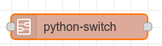
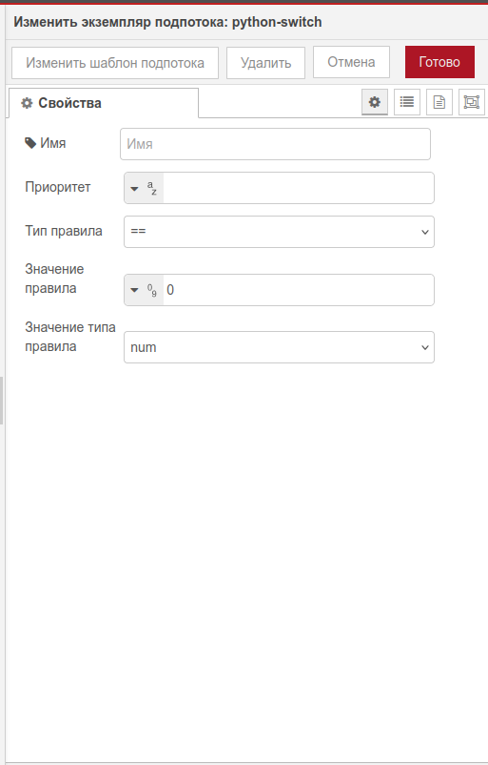

20. Фильтр по категории-атрибуту
Блок сохраняет треки, в детекциях которых есть выбранные категории.
Вход: кадр из видео, дополнительные данные к кадру
Выход: Массив треков после фильтрации
Логика работы: из массива треков в полезной нагрузке удаляются треки, детекции которых не содержат выбранных категорий
Возможные предшествующие блоки: Видео фрейм, Детектор, Трекер и др.
Условия корректной работы блока:
- Наличие в контейнере полезной нагрузки на входе кадра из видео (топик image);
- При отсутствующем массиве треков (Если выкл "Запускать ли детектор") ничего не отфильтрует
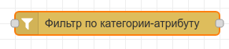
Наименование | Тип данных | Пример данных | Описание
Модель | select | l_deim | Модель, категории которой будут использоваться для фильтрации
Версия | select | 6.0.0 | Версия модели
Категории
имя категории | checkbox |  | Категория, по наличию/отсутствию которой у детекции требуется оставить/убрать трек детекции.
Продвинутые параметры
Окно внимания в кадрах | num | 1 | Кол-во кадров, в течение которых необходимо, чтобы категория присутствовала "Минимальное количество нарушений" раз для сохранения трека. По умолчанию 1
Входной топик треков | str | tracks | Имя атрибута в контейнере полезной нагрузки, в котором хранится массив треков. По умолчанию tracks
Минимальное количество нарушений | num | 1 | Кол-во кадров, в которых эта категория должна быть чтобы трек детекции с ней сохранялся. По умолчанию 1
Выходной топик детекций | str | detections | Имя атрибута в контейнере полезной нагрузки, в котором будет храниться массив детекций, если вкл "Запускать детектор". По умолчанию detections
Выходной топик треков | str | tracks | Имя атрибута в контейнере полезной нагрузки, в котором будет храниться отфильтрованный массив треков. По умолчанию tracks
Порог пересечения | num | 0,5 | Используется, если вкл "Запускать ли детектор". Применяется для внутреннего блока "Добавление детекции в трек". По умолчанию 0,5
Запускать ли детектор | checkbox |  | Если вкл, то запустится детектор по выбранным категориям и затем произойдет фильтрация треков по выбранным категориям. Для модели ZoneStorage/AdditionalCategories/RegressionBasePoint не используется. По умолчанию вкл.
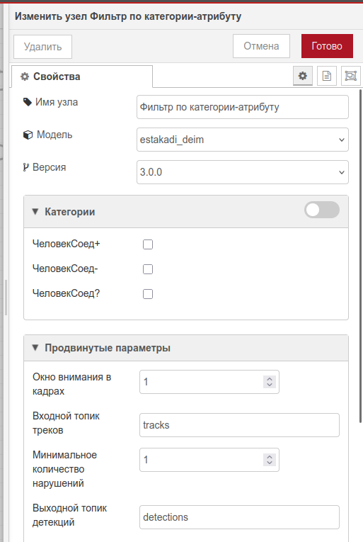

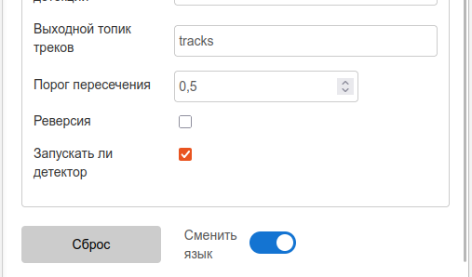

21. Трекер2
Блок запускает алгоритм2 трекинга выбранных категорий на кадре для массива детекций.
Вход: кадр из видео, дополнительные данные к кадру
Выход: массив треков объектов
Логика работы: выполнение трекинга на кадрах выбранных в блоке категорий
Возможные предшествующие блоки: Видео фрейм, Детектор, Инстанс сегментатор.
Условия корректной работы блока:
- Наличие в контейнере полезной нагрузки на входе кадра из видео (топик image);
Наименование | Тип данных | Пример данных | Описание
Модель | select | l_deim | Модель, категории которой требуются для трекинга
Версия | select | 7.0.0 | Версия модели, категории которой требуются для трекинга
Категории
имя категории? | checkbox |  | Категории, которые необходимо отслеживать трекером (на практике в 99.(9)% случаев это человек)
Продвинутые параметры
Глубина истории в кадрах | num | 1000 | Кол-во кадров, которое будут хранить трек атрибуты. Те, что произошли больше чем "Глубина истории в кадрах" кадров назад, будут отбрасываться. По умолчанию равен 1000
Масштаб расширения | num | 2,5 | Коэффициент расширения размеров ббоксов детекций, требующийся алгоритму трекинга. По умолчанию равен 2,5
Порог для создания трека | num | 0,6 | Коэффициент, решающий какая минимальная уверенность детекции должна быть, чтобы на неё мог создастся новый трек. По умолчанию 0,6
Инерция трека | num | 0,5 | Коэффициент использующийся в алгоритме трекинга. Отвечает за то “насколько вперёд прогнозируем движение” объекта между кадрами.  - 0 — без прогноза, берём текущее положение.  - 0.5 — умеренный прогноз.  - 1 — полный шаг вперёд как в прошлый раз.  По умолчанию 0,5
Срок жизни трека | num | 3 | Количество кадров, после которого трек удаляется из стейта. Если 0 - то треки исчезают сразу же после невозможности матча, если 1 - то живут не более 1 кадра
Использовать фильтр | checkbox |  | Если этот флаг выключен, то выбор категорий для трекинга не будет работать и каждая категория будет тречиться алгоритмом. По умолчанию включен
Входной топик изображения | str | image | Имя атрибута в контейнере полезной нагрузки, где записан кадр. По умолчанию image
Входной топик детекции | str | detections | Имя атрибута в контейнере полезной нагрузки, в котором хранится массив детекций. По умолчанию detections
Выходной топик | str | tracks | Имя атрибута в контейнере полезной нагрузки, куда запишется массив треков. По умолчанию tracks
- Совпадение названий входных топиков блока и выходных топиков предшествующих блоков
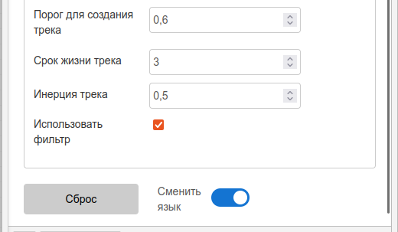
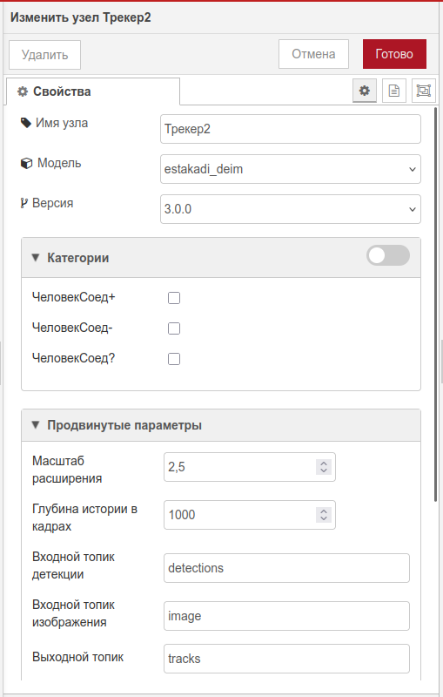
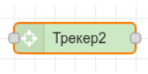
- При отсутствии детекций в полезной нагрузке всегда будет возвращать пустой массив треков

22. Фильтр по зоне-атрибуту
Блок принимает массив треков и в верхнем выходе оставляет те, что проходят проверку нахождения в зоне, а в нижний выход те что не проходят. Не требует блока "Добавление детекции в зону"
Вход: кадр из видео, дополнительные данные к кадру
Выход: массив треков объектов
Логика работы: проверка каждого трека в массиве треков, находится ли он в выбранной зоне. Те, что находятся, передаются в верхний выход. Те, что не находятся, передаются по нижнему выходу
Возможные предшествующие блоки: Видео фрейм, Детектор, Инстанс сегментатор, Трекер и др..
Условия корректной работы блока:
- Наличие в контейнере полезной нагрузки на входе кадра из видео (топик image);
- Совпадение названий входных топиков блока и выходных топиков предшествующих блоков
- При отсутствии треков в полезной нагрузке ничего не делает
Наименование | Тип данных | Пример данных | Описание
Входной топик параметров камеры | str | camera_params | Имя атрибута в контейнере полезной нагрузки, в котором хранятся дополнительные параметры камеры, например, параметры линейной регрессии для блока ПРР или полигоны зон. По умолчанию camera_params
Входной топик треков | str | tracks | Имя атрибута в контейнере полезной нагрузки, в котором хранится массив треков. По умолчанию tracks
Выходной топик треков | str | tracks | Имя атрибута в контейнере полезной нагрузки, в котором будет храниться массив треков после фильтрации. По умолчанию tracks
Минимальное количество нарушений | num | 1 | Кол-во кадров, в которых детекция/трек должны быть в зоне, чтобы не отбросился трек. По умолчанию 1
Окно внимания в кадрах | num | 1 | Кол-во кадров, в течение которых необходимо, чтобы детекция/трек присутствовала в зоне "Минимальное количество нарушений" раз для сохранения трека. По умолчанию 1
Порог пересечения | num | 0,95 | Используется, если в "Тип пересечения зоны и бокса" выбрано box_intersection_area. Отвечает за долю пересечения от 0 до 1, где 1 это полное нахождение бокса в зоне. По умолчанию 0,95
Тип пересечения зоны и бокса | select | box_center | Вариант правила, по которому будет применяться проверка пересечения. box_center - находится ли центр ббокса детекции в зоне. bottom_center_line_box - находится ли центр нижней линии бокса (поднятый на 10% для эвристики) в зоне. box_intersection_area - пересекается ли бокс с зоной на "Порог пересечения" процентов. По умолчанию box_center
Зоны
имя зоны | checkbox |  | Вкл/выкл зоны для проверки
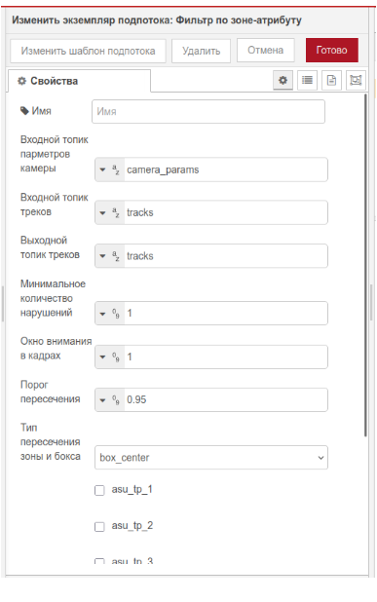
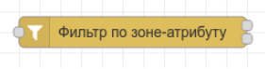

23. Зона по позе
Блок проверяет находится ли человек в зоне с помощью точек позы человека и проводит фильтрацию треков. По верхнему выходу идут треки, проходящие фильтрацию. По нижнему выходу идут треки, не проходящие фильтрацию
Вход: кадр из видео, дополнительные данные к кадру
Выход: массив детекций с добавленными атрибутами зон
Логика работы: для каждой детекции, у которой есть атрибут поз, проверяет нахождение в выбранной зоне по соответствующей точке позы. Добавляет зону в атрибут детекции и проводит фильтрацию треков
Возможные предшествующие блоки: Видео фрейм, Детектор, Инстанс сегментатор, Классификатор Детекций, Детектор позы человека и др.
Условия корректной работы блока:
- Наличие в контейнере полезной нагрузки на входе кадра из видео (топик image);
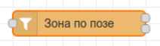
- При пустом массиве детекций/треков и при отсутствующих позах в детекциях пропускается проверка нахождения в позе
Наименование | Тип данных | Пример данных | Описание
Базовые параметры
Минимальное количество нарушений | num | 1 | Кол-во кадров, в которых детекция/трек должны быть в зоне, чтобы не отбросился трек. По умолчанию 1
Продвинутые параметры
Входной топик параметров камеры | str | camera_params | Имя атрибута в контейнере полезной нагрузки, в котором хранятся дополнительные параметры камеры, например, параметры линейной регрессии для блока ПРР или полигоны зон. По умолчанию camera_params
Входной топик детекции | str | detections | Имя атрибута в контейнере полезной нагрузки, в котором хранится массив детекций. По умолчанию detections
Входной топик треков | str | tracks | Имя атрибута в контейнере полезной нагрузки, в котором хранится массив треков. По умолчанию tracks
Выходной топик треков | str | tracks | Имя атрибута в контейнере полезной нагрузки, в котором будет храниться массив треков после фильтрации. По умолчанию tracks
Окно внимания в кадрах | num | 1 | Кол-во кадров, в течение которых необходимо, чтобы категория присутствовала "Минимальное количество нарушений" раз для сохранения трека. По умолчанию 1
Тип логики | select | И | И - необходимо чтобы каждая выбранная часть тела была в зоне, ИЛИ - необходимо чтобы хотя бы одна часть тела была в зоне. По умолчанию ИЛИ
часть_тела | checkbox |  | вкл/выкл требования нахождения данной части тела в зоне
Зоны
имя зоны | checkbox |  | Вкл/выкл зоны для проверки
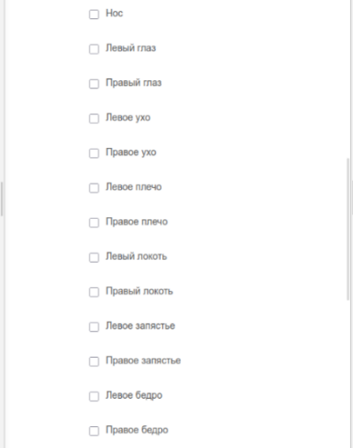
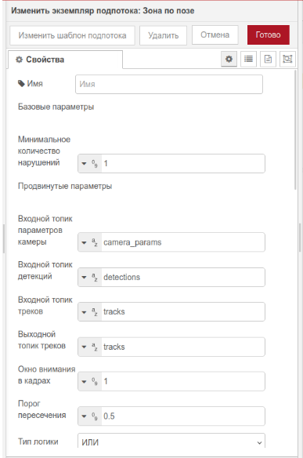

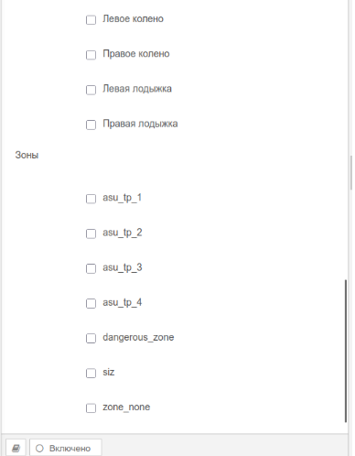

24. python3-function
Блок запускает функцию python
Вход: кадр из видео, дополнительные данные к кадру
Выход: любой
Логика работы: выполняет инструкции, написанные в теле блока на языке python
Возможные предшествующие блоки: любые
Условия корректной работы блока:
- Наличие в контейнере полезной нагрузки на входе кадра из видео (топик image);
- Если запуск выполняется в песочнице, то в блоке
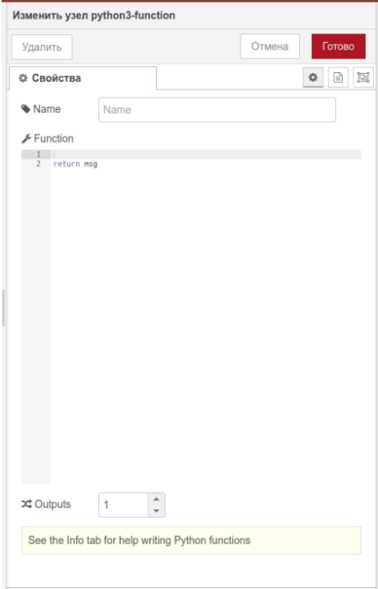
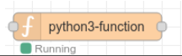
Наименование | Тип данных | Пример данных | Описание
Function
 |  | return msg | Тело функции

25. Расписание
Блок запускает выполняет фильтрацию сообщения msg по расписанию
Вход: кадр из видео, дополнительные данные к кадру
Выход: не измененный контейнер полезной нагрузки, если выполняется условие. Ничего, если не выполняется
Логика работы: если image_timestamp попадает в диапазон, указанный в блоке, то сообщение пропускается, если нет, то фильтруется.
Возможные предшествующие блоки: любые
Условия корректной работы блока:
- Наличие в контейнере полезной нагрузки на входе кадра из видео (топик image);
- Нужно задать параметр Кронтаб, который сэмулирует текущее время.
Наименование | Тип данных | Пример данных | Описание
Базовые параметры
Часовой пояс | select | GMT+0 | время по Гринвичу
Нижняя граница интервала | str | 180 | время в формате crontab начала интервала. Может быть задан только один интервал. Диапазон считает не как обычно в cron (к примеру 0 22 * * * , не каждый 22 час любого дня, а с 22 часа любого дня по n-й час, который уже указан в Верхней границе интервала)
Верхняя граница интервала | str |  | Аналогично Нижней границе интервала, только указано конечное время интервала (0 23 * * * означает, что мы пропускаем данные до 23 часов каждого дня )
Продвинутые параметры
Входной топик времени | str | image_timestamp | Имя атрибута в контейнере полезной нагрузки, в котором записана метка времени, когда кадр был декодирован из потока и обработан системой. По умолчанию image_timestamp
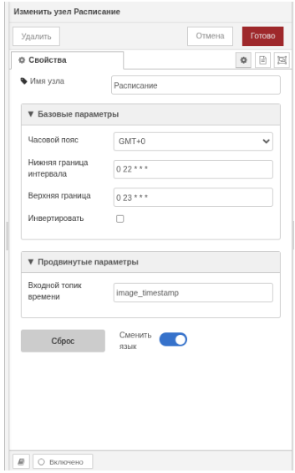

26. Добавление связанной детекции
Блок добавляет step в трек с выбранной категорией при отсутствии атрибута у трека на текущем кадре со второй выбранной категорией.
Вход: кадр из видео, дополнительные данные к кадру
Выход: обновленный массив треков
Логика работы: если нет атрибута у трека на текущем кадре с категорией "требуемая детекция", то добавляется атрибут "Создаваемая детекция" треку на текущий кадр.
Это делается при условии, если трек человека содержит атрибуты из словаря "Префиксы", при этом атрибуты должны быть не меньше указанных значений по ширине и высоте.
Возможные предшествующие блоки: Видео фрейм, Детектор, Инстанс сегментатор, Классификатор Детекций и др.
Условия корректной работы блока:
- Наличие в контейнере полезной нагрузки на входе кадра из видео (топик image);
- При отсутствии детектора, или трекера перед блоком, связанные атрибуты не будут добавляться
Наименование | Тип данных | Пример данных | Описание
Базовые параметры
Префиксы | str | {'pants':(30,60), 'jacket':(60,60)} | фильтр, следующего формата: {'имя детекции': (минимальная ширина, минимальная высота)
Фильтровать категории по префиксам | checkbox |  | Указывает, нужно ли проверять условие по префиксам
Создаваемая детекция | str |  | Имя создаваемого атрибута трека
Требуемая детекция | str |  | Имя атрибута, которого не должно существовать в треке на текущем кадре, чтобы добавился атрибут с именем "Создаваемая детекция"
Продвинутые параметры
Входной топик треков | str | tracks | Имя атрибута в контейнере полезной нагрузки, в котором хранится массив треков. По умолчанию tracks
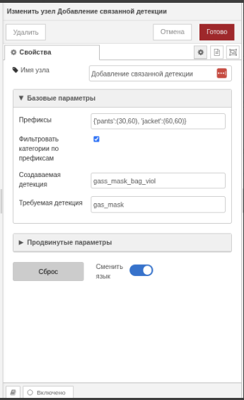

27. Создание зависимых событий
Блок выполняет создание событий. При появлении трека, спустя n секунд после того, как появилась категория "Класс нарушения", если за это время ни разу не появились категории из списка "Категории".
Вход: кадр из видео, дополнительные данные к кадру
Выход: обновленный массив событий
Логика работы: появляется новый трех, как только в нем появляется категории из поля "Класс нарушения", начинается проверка на наличие хоть одной категории из списка "Категории". Эта проверка происходит на всех последующих кадрах, в течении n секунд. Если за это время (или еще до появления детекции "Класс нарушения" ), появилась категория из списка "Категории", то событие не создается. Далее, если выставлен параметр "Хранить состояние" в True, то тогда мы считаем, что категория из списка "Категории" будет у этого трека всегда. Если же False, то тогда если категория из "Категории" старше n секунд произойдет отправка события, а далее будет пауза на "Время между событиями".
Условия корректной работы блока:
Наименование | Тип данных | Пример данных | Описание
Модель | select | l_deim | Модель, категории которой мы пытаемся найти в треке в течении времени n секунд
Версия | select | 7.0.0 | Версия модели
Базовые параметры
Класс нарушения | str | gas_mask_bag_viol | категория, по которой будет создаваться событие, если выбранные категории модели не встретились
Время на принятие решения | int | 30 | количество секунд, сколько мы ждем и ищем, пока не появятся категории модели
Время между событиями | int | 180 | Значение антиспам фильтра для событий, выражено в секундах
Продвинутые параметры
Входной топик | str | tracks | Имя атрибута в контейнере полезной нагрузки, в котором хранится массив треков. По умолчанию tracks
Выходной топик | str | events | Имя атрибута в контейнере полезной нагрузки, в котором хранится массив событий. По умолчанию events
Хранить состояние | checkbox |  | Если True, то найденный один раз класс из "Категории" вообще не удаляется, пока не умрет трек. Поэтому событие в таком случаи не отправится.
Входной топик изображения | str | image | Имя атрибута в контейнере полезной нагрузки, где записан кадр. По умолчанию image
Входной топик изображения с визуализацией | str | visualized_image | Имя атрибута в контейнере полезной нагрузки, в котором хранится кадр с отрисовкой. По умолчанию visualized_image
Топик таймштампа | str | image_timestamp | Имя атрибута в контейнере полезной нагрузки, в котором записана метка времени, когда кадр был декодирован из потока и обработан системой. По умолчанию image_timestamp
Топик id камеры | str | camera_id | Имя атрибута в контейнере полезной нагрузки, куда записывается идентификатор камеры, который будет использоваться при формировании и отправке события в систему. По умолчанию camera_id
- Перед блоком должны быть добавлены: Детектор, который распознает категории из "Категории", трекер, а также блок "Добавление связанной детекции"
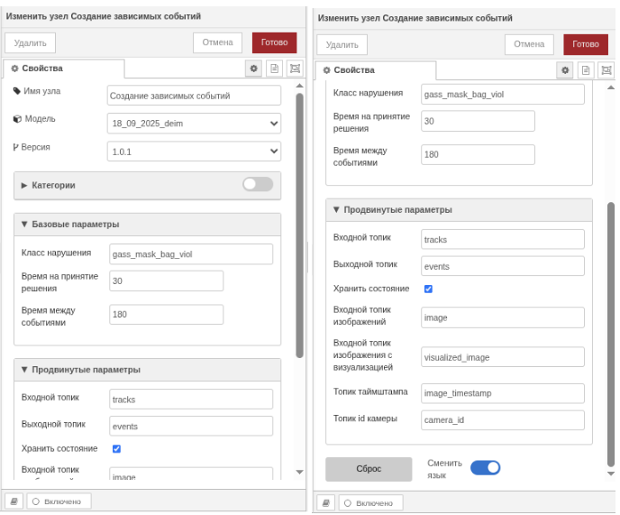

28. Создание событий в зоне
Блок выполняет создание событий при работе человека в зоне. Все время, что человек в зоне после того, как появилась категория "Класс нарушения", мы ищем категории из списка "Категории". Мы отправляем событие по категории "Класс нарушения» после того, как человек выходит из зоны, если он был в ней больше времени t и ни разу не появилась категория из списка "Категории"
Вход: кадр из видео, дополнительные данные к кадру
Выход: обновленный массив событий
Логика работы: появляется новый трех, как только в нем появляется категории из поля "Класс нарушения", начинается проверка на наличие хоть одной категории из списка "Категории". Эта проверка происходит на всех последующих кадрах, в течении n секунд. Если за это время (или еще до появления детекции "Класс нарушения" ), появилась категория из списка "Категории", то событие не создается. Далее, если выставлен параметр "Хранить состояние" в True, то тогда мы считаем, что категория из списка "Категории" будет у этого трека всегда. Если же False, то тогда если категория из "Категории" старше n секунд произойдет отправка события, а далее будет пауза на "Время между событиями".
Условия корректной работы блока:
- Перед блоком должны быть добавлены: Детектор, который распознает категории из "Категории", трекер, а также блок "Добавление связанной детекции"
Наименование | Тип данных | Пример данных | Описание
Модель | select | l_deim | Модель, категории которой мы пытаемся найти в треке, пока он зоне
Версия | select | 7.0.0 | Версия модели
Базовые параметры
Класс нарушения | str | gas_mask_bag_viol | категория, по которой будет создаваться событие, если выбранные категории модели не встретились
Минимальное время в зоне | int | 30 | количество секунд, которое достаточно находиться в зоне, чтобы потом сформировалось событие
Время между событиями | int | 180 | Значение антиспам фильтра для событий, выражено в секундах
Название зоны |  |  | Имя зоны, в которой выполняется аналитика
Продвинутые параметры
Входной топик | str | tracks | Имя атрибута в контейнере полезной нагрузки, в котором хранится массив треков. По умолчанию tracks
Выходной топик | str | events | Имя атрибута в контейнере полезной нагрузки, в котором хранится массив событий. По умолчанию events
Входной топик изображения | str | image | Имя атрибута в контейнере полезной нагрузки, где записан кадр. По умолчанию image
Входной топик изображения с визуализацией | str | visualized_image | Имя атрибута в контейнере полезной нагрузки, в котором хранится кадр с отрисовкой. По умолчанию visualized_image
Топик таймштампа | str | image_timestamp | Имя атрибута в контейнере полезной нагрузки, в котором записана метка времени, когда кадр был декодирован из потока и обработан системой. По умолчанию image_timestamp
Топик id камеры | str | camera_id | Имя атрибута в контейнере полезной нагрузки, куда записывается идентификатор камеры, который будет использоваться при формировании и отправке события в систему. По умолчанию camera_id
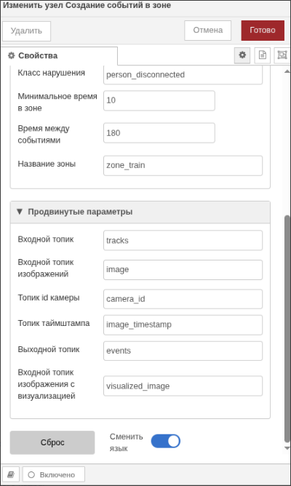
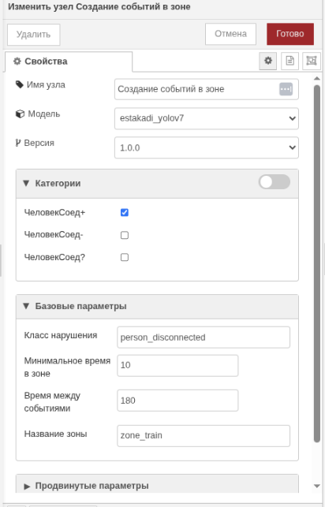

29. Оценка качества изображения
Блок выполняет поиск ухудшения качества, включает алгоритмы:
- overexposure пересвет по доле «пересвеченных» пикселей с авто-подбором параметров по средней яркости + сигмоида.
- blur расфокус по дисперсии Лапласиана + сигмоида.
- camera_offset — смещение камеры по оптическому потоку и MSE с референс-кадром + сигмоида.
- freeze — «заморозка» кадра по среднему пиксельному отличию от прошлого кадра.
- soil - классификация всего кадра на наличие грязи на объективе.
Вход: кадр из видео, дополнительные данные к кадру
Выход: обновленный массив событий
Логика работы:
Условия корректной работы блока:
- Перед блоком должны быть добавлены: Детектор, который распознает категории из "Категории", трекер, а также блок "Добавление связанной детекции"

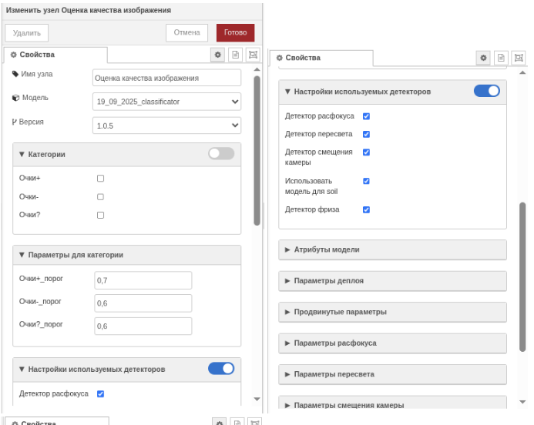
Наименование | Тип данных | Пример данных | Описание
Модель | select | soil_classificator | Модель, классифицирующая грязь на изображении
Версия | select | 1.0.0 | Версия модели
Настройки используемых детекторов
Детектор расфокуса | checkbox | True | Используется ли детектор расфокуса
Детектор пересвета | checkbox | True | Используется ли детектор пересвета
Детектор смещения камеры | checkbox | True | Используется ли детектор смещения камеры
Использовать модель для soil | checkbox | True | Используется ли модель для soil
Детектор фриза | checkbox | True | Используется ли детектор фриза
Атрибуты модели
Порог уверенности | float | 0.7 | трешхолд для модели soil
Параметры деплоя
Параметры деплоя | select | inline_cuda_trt_fp16 | Используемый профайл для запуска модели
Продвинутые параметры
Входной топик изображения | str | image | Имя атрибута в контейнере полезной нагрузки, где записан кадр. По умолчанию image
Выходной топик | str | events | Имя атрибута в контейнере полезной нагрузки, в котором хранится массив событий. По умолчанию events
Время между событиями | num | 180 | Минимальное кол-во кадров между созданием события. По умолчанию 180
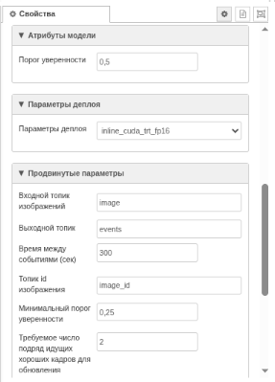  Топик id изображения | num | image_id | Имя атрибута в контейнере полезной нагрузки, хранящее id изображения/камеры. По умолчанию image_id
Минимальный порог уверенности | num | 0,25 | Коэффициент, использующийся для отсечения всех категорий с уверенностью ниже указанного. По умолчанию 0,25
Требуемое число подряд идущих хороших кадров для обновления эталонного кадра | num | 2 | Задает число циклов проверок по всем метрикам, которые должны накопиться, чтобы можно было обновить эталонный кадр
Параметры расфокуса
Размер стэка для расфокуса | num | 5 | размер окна Metric для расфокуса (сколько последних измерений участвуют в средней вероятности).
Порог вероятности расфокуса | num | 0,51 | порог по вероятности сигмоиды; если proba >= threshold_blur, кадр считается размытым
Параметр сигмоиды k (Расфокус) | num | 0,01 | Крутизна сигмоиды для метрики размытия: задаёт, насколько резко вероятность меняется при изменении степени расфокуса.
Параметр сигмоиды x0 (Расфокус) | num | 500 | Сдвиг сигмоиды по оси метрики размытия: значение метрики размытия - дисперсии Лапласианы, при котором вероятность расфокуса ≈ 0.5. Чем четче кадр, тем больше метрика размытия, соответственно тем меньше вероятность расфокуса.  В среднем для четкой картинки fhd качества значение дисперсии Лапласианы > 500.  Для размытой картинки значение дисперсии Лапласианы < 100.
Интервал измерений расфокуса (сек) | num | 10 | как часто запускать детектор расфокуса по времени
Параметры пересвета
Размер стэка для пересвета | num | 5 | размер окна Metric для пересвета (сколько последних измерений участвуют в средней вероятности).
Порог вероятности пересвета | num | 0,51 | порог по вероятности сигмоиды; если proba >= threshold_overexposure, кадр считается пересвеченным
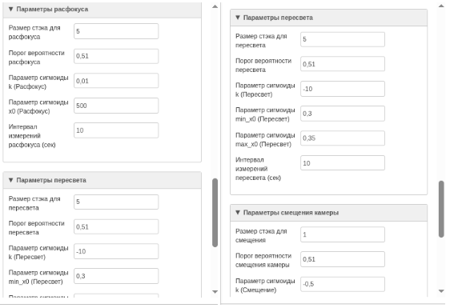  Параметр сигмоиды k (Пересвет) | num | -10 | Крутизна сигмоиды для доли пересвеченных пикселей: определяет чувствительность вероятности к изменению доли засветки.
Параметр сигмоиды min_x0 (Пересвет) | num | 0,3 | Минимальное значение сдвига x0 для пересвета: нижняя граница адаптивного диапазона по яркости кадра.
Параметр сигмоиды max_x0 (Пересвет) | num | 0,35 | Максимальное значение сдвига x0 для пересвета: верхняя граница адаптивного диапазона по яркости кадра.
Интервал измерений пересвета (сек) | num | 10 | периодичность запуска детектора пересвета.
Параметры смещения камеры
Размер стэка для смещения | num | 1 | размер окна Metric для смещения (сколько последних измерений участвуют в средней вероятности).
Порог вероятности смещения камеры | num | 0,51 | порог по вероятности сигмоиды; если proba >= threshold_offset, кадр считается смещенным
Параметр сигмоиды k (Смещение) | num | -0,5 | Крутизна сигмоиды для метрики сдвига камеры методом Optical Flow: регулирует чувствительность детектора к изменениям положения сцены.
Параметр сигмоиды x0 (Смещение) | num | 4 | Сдвиг сигмоиды по оси метрики сдвига камеры методом Optical Flow: значение метрики сдвига (модуль dx, dy), при котором вероятность смещения ≈ 0.5.
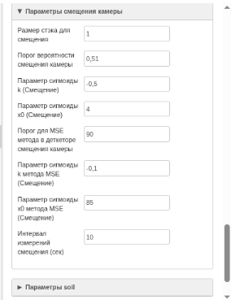  Порог для MSE метода в детекторе смещения камеры | num | 90 | Порог среднеквадратичного отклонения между эталонным и текущим кадром, выше которого используется MSE-ветка детектора смещения, на случай, если сцена резко изменилась.
Параметр сигмоиды k метода MSE (Смещение) | num | -0,1 | Крутизна сигмоиды для преобразования MSE в вероятность смещения камеры.
Параметр сигмоиды x0 метода MSE (Смещение) | num | 85 | Сдвиг сигмоиды для MSE: значение MSE, при котором вероятность смещения камеры по MSE ≈ 0.5. Чем сильнее поменялась сцена, тем больше значение MSE и тем больше вероятность смещения
Интервал измерений смещения (сек) | num | 10 | периодичность запуска CameraOffsetDetector
Параметры soil
Размер окна для soil | num | 5 | размер окна Metric для детекции грязи (сколько последних измерений участвуют в средней вероятности).
Порог вероятности soil | num | 0,51 | порог по вероятности сигмоиды; если proba >= threshold_soil, кадр считается загрязненным
Интервал измерений soil (сек) | num | 10 | как часто вызывать классификатор soil.
Параметры фриза
Размер стэка для фриза | num | 5 | размер окна Metric для детекции фриза (сколько последних измерений участвуют в средней вероятности).
Порог вероятности фриза | num | 0,51 | порог по вероятности сигмоиды; если proba >= threshold_freeze, кадр считается зависшим
Интервал измерений фриза (сек) | num | 10 | периодичность запуска детектора фриза
